***Консультация для родителей:***

***«Игра дошкольников в условиях семейного воспитания»***

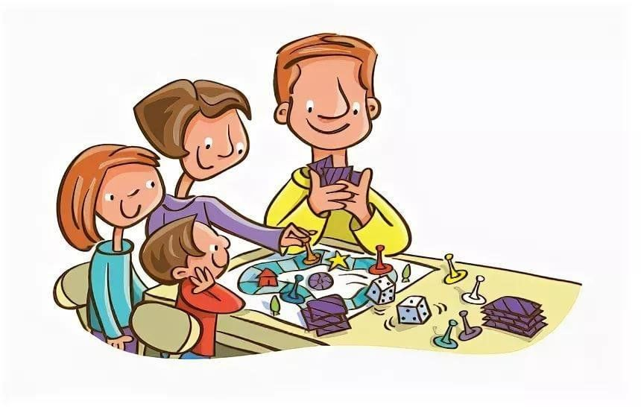

**Игра дошкольников в условиях семейного воспитания**

Дома у детей значительно больше времени для игр, чем в детском саду. Любовь родителей к детям, эмоциональная близость, многосторонние связи со всеми членами семьи создают благоприятные условия для применения дошкольниками в игре разнообразных знаний, правил поведения и взаимоотношений, усваиваемых в повседневной жизни. В семье ребёнок приобретает бесценный опыт заботы родителей о старшем поколении, дружбы с соседями и друзьями, взаимопомощи в хозяйственных делах. Подражая родителям, дети рано начинают играть в «Семью». В свою очередь, игры, отражающие быт семьи, могут стать почвой для воспитания привязанности, нежности, отзывчивости, внимания ко всем окружающим.

Неумение многих родителей использовать семейные условия для всестороннего развития детей в игре является отсутствием у них педагогических знаний. Игрой в семье называют любую деятельность ребёнка: рисование, лепку или просто возню, баловство. Родители старших дошкольников отдают предпочтение играм, способствующим формированию познавательной сферы ребёнка, подготовке его к школе, и покупают «умные» игрушки: электрифицированные, настольно-печатные, механические.

Стремясь с ранних лет готовить ребёнка к школе, родители вместо игр часто занимают его беспорядочным чтением книг, обучением письму, чтению. Некоторые мамы и папы, боясь, что игра подорвёт их авторитет, помешает воспитывать сына или дочь в строгости, игнорируют игру как воспитательное средство. Они прибегают в основном к назиданию, морализации, забывают о великой силе игрушки, юмора. Однако ребёнок, несмотря на это, растёт непослушным.

Большинство отцов и матерей убеждены: если игра – самостоятельная деятельность, то взрослым вообще не следует в неё вмешиваться. Главным средством развития игр многие считают приобретение игрушек. При выборе игрушки родители порой не задумываются о её педагогической целесообразности, а ориентируются на яркость, новизну, стоимость игрушки. Весьма типично для семейного воспитания изобилие игрушек при их видовом однообразии. Это утомляет ребёнка и не отвечает его духовным запросам. У девочки обычно скапливается много кукол, не всегда обеспеченных домашней утварью, а у мальчиков – всевозможный транспорт и оружие. Такой набор игрушек при отсутствии руководства со стороны родителей ведёт к однообразным, бедным по содержанию играм. Всем детям необходимо играть с куклами, игрушечными животными. Такие игры побуждают добрые чувства, закрепляют нравственные нормы. Деля игрушки на игры «для мальчиков» и игры «для девочек», родители неправильно формируют игровые интересы детей. И к семи годам только незначительная часть мальчиков включается в игры с девочками. Причём ребёнок, выбирая роль папы, не знает, что ему надо делать, и предпочитает бегать, кричать, размахивать игрушкой. Такие игры отрицательно влияют на неокрепшую нервную систему, ведут к одностороннему развитию ребёнка.

Не все родители понимают, что для игры должно быть отведено специальное место. Если ребёнок не имеет определённого места для игрушек, то у него в дальнейшем развивается небрежность, безответственность, стремление переложить свои обязанности по уходу за игрушками на других членов семьи. С возрастом эти качества проявляются в учебной и бытовой деятельности.

В семье родители, боясь, что ребёнок раскидает игрушки по всей комнате, ограничивают его игровое пространство. Дети, нуждаясь в помощи, поддержке, выбирают для игр диван, если все собрались у телевизора, или кухню, когда мать готовит обед. Взрослые не одобряют этого стремления ребёнка к общению и отсылают его в «угол», где лежат игрушки. Они не догадываются, что именно их поддержка, подсказка, совет являются побудителями игры, обогащают её, создают новые сюжеты.

Если взрослые не понимают воспитательного значения игры, то они не учитывают опыта, который ребёнок получает в повседневной жизни в процессе чтения литературы, просмотра телепередач, следовательно, не ставят задачу целенаправленного использования этих знаний в игре. В игру переносятся только самые яркие моменты, основное содержание полученных знаний не находит применения и закрепления в игре.

Наблюдая за детьми, надо отметить, во что играет ребёнок, как он умеет договориться со сверстниками, как происходит распределение ролей, какие отношения складываются. Если ребёнок дома не играет, надо постараться понять, почему, сравнить его игры в детском саду и в семье. Родителям целесообразно понаблюдать за действиями воспитателя в группе и сопоставить со своими попытками руководить игрой ребёнка дома.

В практике семейного воспитания отмечается несколько направлений в руководстве детской игрой. Одни родители вообще не интересуются, во что и как играют их дети. Другие, наоборот, слишком регламентируют игру, превращая её в занятие, берут инициативу на себя. Вступая во взаимоотношения с ребёнком по ходу игры, они не умеют стать равными партнёрами, сохраняют позицию старшего, не берут на себя роль, а подсказывают, командуют. В результате игра теряет воспитательную ценность, превращается в упражнение, скучное нравоучение. Некоторые родители берут на себя второстепенные роли, реализуют все предложения ребёнка и никак не влияют на игру.

Эти советы помогут родителям понять важность игры в развитии ребёнка, глубже осознать свою роль семейного педагога.